

**Республика Дагестан**

**Министерство образования и науки республики Дагестан Буйнакское районное управление образования**

**МКОУ «Акайталинская СОШ»**

**368200 РД, Буйнакский район сел. Акайтала ул. Центральная, тел. 89288734195**

# Информация

**о мероприятиях по реализации программы «Повышение правовой культуры населения Дагестана», МКОУ**

**«Акайталинская средняя общеобразовательная школа», 2020 – 2021 учебный год, IV квартал**

|  |  |  |  |  |  |
| --- | --- | --- | --- | --- | --- |
| **№** | **дата** | **Наименование мероприятия** | **Место проведения, время** | **Организаторы мероприятия** | **Численность участников (человек)** |
| 1 | 23.11.20 г. | Классный час: «Мы в ответе за свои поступки» | Кабинет английского языка, 13:00 | Классные руководители 6-7 классов – Бациков А. Ш., Меджидов З. Х. | 19 |
| 2 | 24.11.20 г. | Диспут: «Права и обязанности граждан РФ» | Кабинет ИКТ, 11:25у | Учитель обществознания – Гасанов Г. С. | 28 |
| 3 | 26.11.20 г. | Познавательный час: «Не переступи закон» | Кабинет истории, 10:00 | Заместитель директора по ВР – Абакарова И. Д. | 28 |
| 4 | 27.11.20 г. | Беседа: «Уголовная ответственность за участие в террористических актах» | Кабинет истории: 12:15 | Заместитель директора по ВР – Абакарова И. Д. | 58 |
| 5 | 28.11.20 г. | Просмотр мультфильмов по правам детей «Смешарики» | Кабинет ИКТ, 13:35 | Классные руководители 2-4 классов | 65 |
| 6 | 7.12.20 г. | Классный час: «Имею право, но обязан!» | Кабинет ИКТ, 15:35 | Классные руководители 3-4 классов | 24 |

1. 23 ноября 2020 года в МКОУ «Акайталинская СОШ» в 6 -7 классах (28 уч.) был проведён классный час «Мы в ответе за свои поступки».

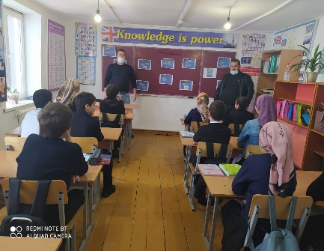 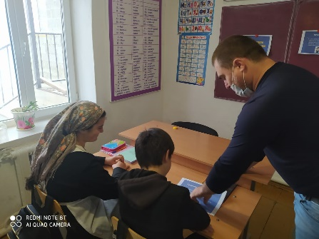 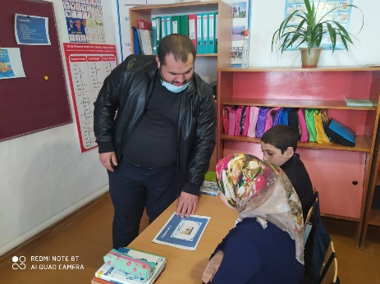

1. 24 ноября 2020 года в МКОУ «Акайталинская СОШ» учителем обществознания Гасанов А. Г. провел диспут: «Права и обязанности граждан».

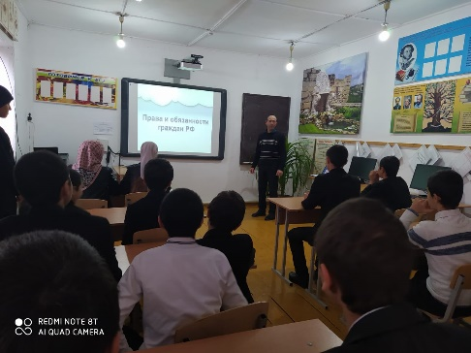 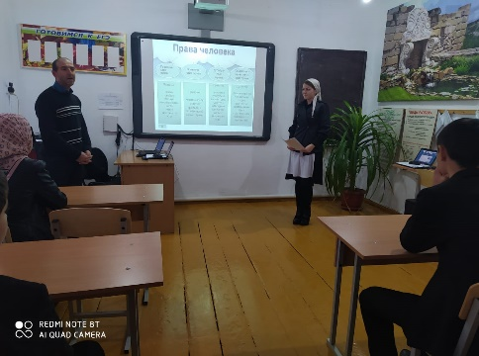

1. 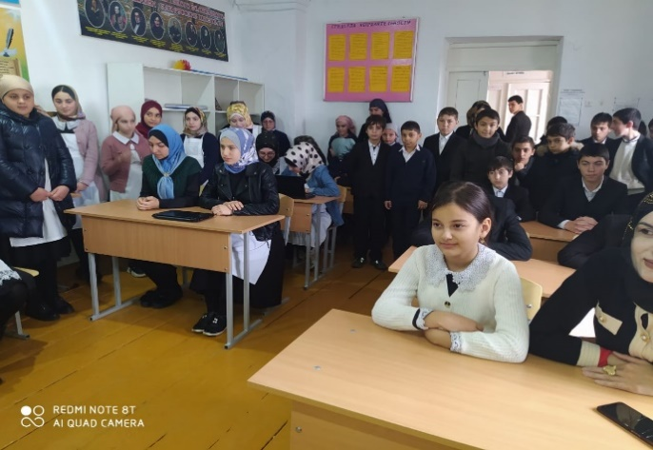26 ноября 2020 года в МКОУ «Акайталинская СОШ» заместителем по ВР Абакаровой И. Д. был организован познавательный час «Не переступи закон» в 7-10 классах (28 уч.)

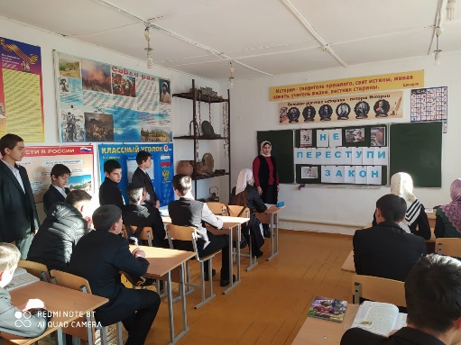

1. 27 ноября 2020 года была организована беседа «Уголовная ответственность за участие в террористических актах», с приглашением заместителя руководителя отдела просвещения по Буйнакскому району Гаджиева Ахмада Шайихмагомедовича с учащимися 5 – 10 классов (58 уч.)

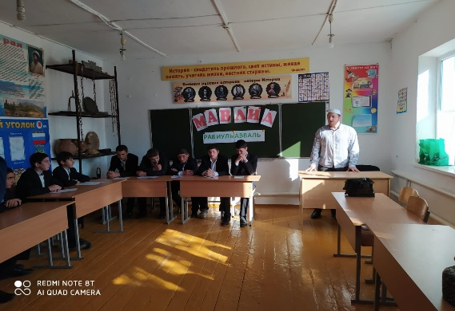

1. 28 ноября 2020 года в МКОУ «Акайталинская СОШ» былорганизован просмотр мультфильмов «Смешарики» на правовую тематику в 2-4 классах (65 уч.)

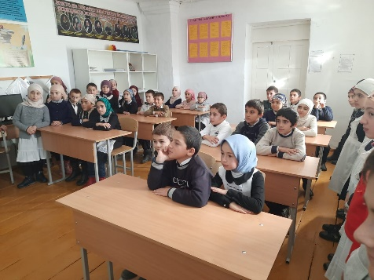 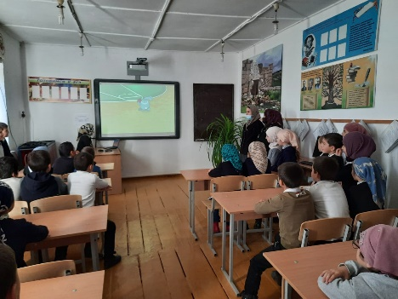

1. 7 декабря 2020 года в МКОУ «Акайталинская СОШ» классные руководители 3-4 классов Дациева Р. Ю. и Ражабова А. Ш. провели классный час: «Имею право, но обязан» (24 уч.)

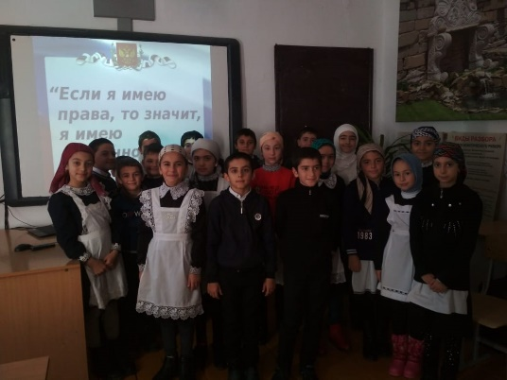 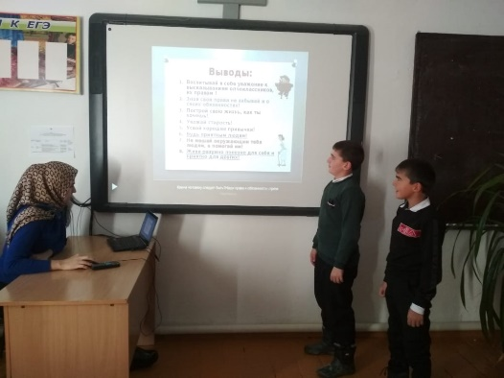

Директор школы: /Л. А. Губаханов/